2022年陕西省中考道德与法治试卷（B卷）
一、选择题（共30分）本部分共15题，每题2分，计30分。每题只有一个选项是符合题意的。
1. 2021年11月8日至11日，中国共产党第十九届中央委员会第______次全体会议在北京举行。全会审议通过了《中共中央关于党的百年奋斗重大成就和______的决议》，这是我们党的历史上第三个历史决议。（ ）
A. 五 历史经验 B. 五 历史问题
C. 六 历史经验 D. 六 历史问题
2. 2022年4月8日，北京冬奥会、冬残奥会总结表彰大会在人民大会堂隆重举行。中共中央总书记、国家主席、中央军委主席习近平发表重要讲话时强调，北京冬奥精神就是______、自信开放、迎难而上、______、共创未来。（ ）
A. 胸怀大局 追求卓越 B. 胸怀天下 追赶超越
C. 胸怀大局 追赶超越 D. 胸怀天下 追求卓越
3. 2021年10月25日，国家主席习近平在北京出席中华人民共和国恢复______合法席位50周年纪念会议并发表重要讲话时指出，中国愿同各国秉持______理念，为实现世界永续和平发展、为推动构建人类命运共同体而不懈奋斗。（ ）
A. 联合国 合作互利共赢 B. 安理会 合作互利共赢
C. 联合国 共商共建共享 D. 安理会 共商共建共享
4. 设计的服装，新颖时尚；手中的焊枪，焊花飞溅；娴熟的护理，规范专业……这是某职业学校学生技能展示活动的场景。这些学生走进社会后，就业前景光明。这启示我们（ ）
①职业没有贵与贱，都是光荣劳动者 ②成才道路有多条，苦练本领很重要
③各种人才都是宝，社会发展少不了 ④职业选择有多种，生涯规划父母定
A. ①②③ B. ①②④ C. ①③④ D. ①②③④
5. 2022年5月20日是第33个中国学生营养日，其主题是“知营养、会运动、防肥胖、促健康”。下列做法与主题不相符的是（ ）
A. 吃饭不挑食，果蔬蛋奶都要吃
B. 运动不偷懒，养成锻炼好习惯
C. 熬夜不睡觉，休闲娱乐最重要
D. 饮料不多喝，适量饮水要做到
6. 以下是小秦和同学们为下边漫画设计的标题。你认为不恰当的是（ ）
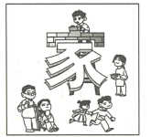
A. 小秦：和谐家庭我出力 B. 小新：家中亲情我呵护
C. 小洁：家庭美德我传承 D. 小茵：爱的碰撞我逃避
7. “积力之所举，则无不胜也；众智之所为，则无不成也。”习近平总书记以此激励全国上下齐心协力，团结一致，共创新辉煌。下列古语与习近平总书记这一用典蕴含的思想一致的是（ ）
A. 单则易折，众则难摧 B. 千里之行，始于足下
C. 志之所向，无坚不入 D. 天下兴亡，匹夫有责
近年来，以“养老”为名的电信诈骗行为时有发生，给老年人造成了财产损失和精神打击。2022年5月10日，中宣部、公安部联合启动“全民反诈在行动”集中宣传月活动。据此，完成下列小题。
8. 开展这一活动的意义在于（ ）
①营造全民反诈、全社会反诈的氛围
②提高公民保护合法私有财产的能力
③杜绝了侵害老年人权益诈骗行为
④帮助人民群众增强识骗防骗的意识
A. ①②③ B. ①②④ C. ①③④ D. ②③④
9. 为帮助爷爷奶奶安全使用手机，谨防被骗，小秦提出以下建议。你认为可行的是（ ）
①在手机上安装国家反诈中心APP
②不要轻信陌生人电话的花言巧语
③不要轻易点击陌生短信上的链接
④不用手机去上网，彻底远离互联网
A. ②③④ B. ①②④ C. ①③④ D. ①②③
10. 2021年10月13日至14日，中央人大工作会议在北京召开。习近平总书记强调，60多年来，人民代表大会制度为党领导人民创造经济快速发展奇迹和社会长期稳定奇迹，提供了重要制度保障。这表明，人民代表大会制度是（ ）
①符合中国国情和实际的好制度
②群众自我管理、自我监督的好制度
③肝胆相照、荣辱与共的好制度
④保障实现中华民族伟大复兴的好制度
A. ①② B. ①④ C. ②③ D. ③④
11. 2022年4月15日起，人民网、人民日报客户端推出了“我为党的二十大建言献策”专栏。这是中国共产党历史上第一次将党的全国代表大会相关工作面向全党全社会公开征求意见。这一举措（ ）
①彰显党发扬民主、集思广益的优良作风 ②是保障政府依法执政的最佳方式
③展现党自信开放、守正创新的良好形象 ④有利于集中民智，促进科学决策
A. ①②③ B. ②③④ C. ①③④ D. ①②④
12. 陕西是中华民族和华夏文明的重要发祥地之一，素有“天然历史博物馆”之称。今年“五一”假期，陕西历史博物馆一票难求，到博物馆“充电”成为一道亮丽的风景线。这是因为，参观博物馆（ ）
①可以欣赏精美的文物，聆听历史的回声 ②可以养护精神，充盈生命，追求真善美
③应该严格遵守场馆规定，保护文物安全 ④能够感受古人的智慧和灿烂的中华文化
A. ①②③ B. ①②④ C. ①③④ D. ②③④
13. 在十三届全国人大四次会议和五次会议上，习近平总书记参加内蒙古代表团审议时，都强调民族团结的重要性。这表明（ ）
①国家富强、民族振兴，需要各族人民守望相助
②我国形成了平等团结共同繁荣新型民族关系
③维护民族团结有利于促进民族地区经济社会发展
④加强和巩固民族团结，维护祖国统一，是中华民族的最高利益
A. ①②④ B. ①②③ C. ①③④ D. ②③④
14. “了不起！过去十年，中国大不同！”2022年5月12日，中宣部举行“中国这十年”系列主题新闻发布会。下面是小秦根据发布会主要内容制作的柱状图。
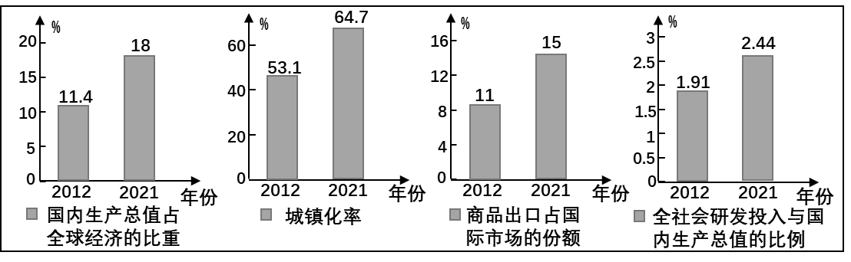
同学们分析上面图表，得出了以下结论。你认为正确的是（ ）
①小洁：这是我国经济社会快速发展的十年 ②小利：这是我国加大对外开放力度的十年
③小茵：这是我国推进科技创新发展的十年 ④小新：这是我国现代化强国已建成的十年
A. ①②③ B. ②③④ C. ①②④ D. ①③④
15. 20多年来，“以草代木”栽培食用菌的中国特有技术，先后被列为中国援助斐济、卢旺达、莱索托等国的项目，给当地带来了显著的经济、社会、环境效益。这个由习近平总书记亲自“代言”的“中国草”，被当地称为“幸福草”“致富草”。这说明，中国（ ）
①为全球减贫事业提供中国样本 ②主动学习借鉴他国的一切文化成果
③积极主动承担相应的国际责任 ④为发展中国家提供力所能及的帮助
A. ①②③ B. ②③④ C. ①③④ D. ①②④
二、非选择题（共50分）本部分共4题，计50分。
“青春心向党，一起向未来！”这是中国青年的铮铮誓言。围绕这一誓言，小秦所在学校开展了系列活动。下面是其中的四个部分，请你参与。
16. 做有理想接班人
【坚定理想信念】
1920年8月22日，八位年轻人创建了上海社会主义青年团，这是中国共产主义青年团的早期组织。截至2021年12月31日，中国共产主义青年团已有团员7371.5万名、共青团组织367.7万个。
（1）一百年来，中国共产主义青年团为什么能够不断发展壮大？（答出两点）
（2）成为光荣的共青团员，是我们每一位青年的追求。共青团员应该树立的崇高理想是什么？（答出一点）
【彰显青春气概】
在庆祝中国共产主义青年团成立100周年大会上，习近平总书记希望共青团引导广大青年在思想洗礼、在实践锻造中不断增强做中国人的志气、骨气、底气，让革命薪火代代相传！
（3）请你谈谈，有志气、有骨气、有底气的青年应该是什么样子。（答出三点）
17. 做有本领的建设者
【落实学习要求】
青春虚度无所成，白首衔悲亦何及。习近平总书记曾多次寄语广大青年：青年人正处于学习的黄金时期，应该把学习作为首要任务。知识是每个人成才的基石，在学习阶段一定要把基石打深、打牢。
（1）作为新时代的青少年，你将如何以实际行动落实习近平总书记的要求，向党交一份满意的青春答卷？（答出两点）
【培养理性精神】
面对新冠疫情持续不断且多点散发，有人提出，采纳西方国家的“躺平”政策（即除疫苗接种外，不采取其他防控措施）。但小秦坚定地认为：我国坚持的“动态清零”总方针是正确的。为此，他还搜集了以下资料。
2022年5月12日，美国总统拜登在白宫网站发表声明：“今天，我们纪念一个悲剧性里程碑：100万美国人死于新冠。”美国媒体报道，由于新冠大流行的影响，美国约20万儿童失去了父母或主要看护者，成为“新冠孤儿”。
（2）请你结合上述资料，简要分析小秦这一认识的合理性。（答出两点）
【学会健康生活】
疫情期间，小区实行封控管理，小明同学在家上网课。因为长时间不能外出，他心烦意乱、焦躁不安，还多次与父母发生矛盾。为此，小明很苦恼。
（3）请你为小明同学支两招。
18. 做有担当的青少年
【在学校中担责】
道德与法治课上，老师结合学生的校园生活，创设探究情境，提出学习任务，组织开展探究式学习。
（1）请你完成以下探究任务
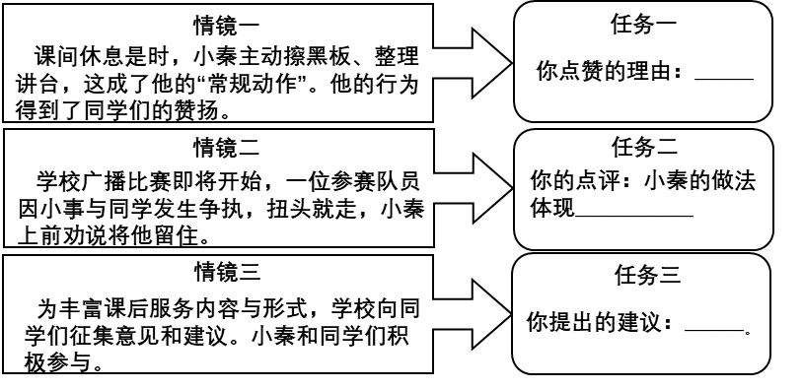
【在社会中担责】
在第八个国家宪法日到来之际，小秦所在社区开展宪法宣传活动，他交流了自己在日常生活中维护宪法的做法。

①在我的提醒下，开超市的叔叔按时纳税。
②我建议即将大学毕业的表哥报名参加中国人民解放军。

（2）请你写出小秦这样做的宪法依据。
我们“出生在一个伟大的国家，成长在一个最好的时代”。我们要珍惜这个时代，担负时代使命，做一个有益于社会的人。
（3）请列举一例你参加过的社会公益活动。
（4）请分享你参加这一活动的感受。（答出两点）
19. 我把青春献给党
【感受党温暖】
2015年至2021年，习近平总书记三次来陕西考察，让我们一起回顾总书记在陕足迹的片段，重温总书记的殷切嘱托。
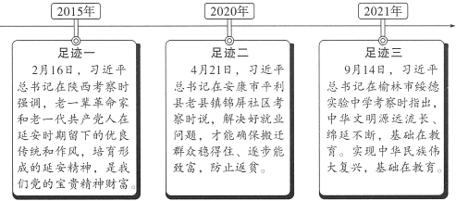
（1）沿着习近平总书记的足迹，运用所学知识，请分别谈谈你对上述材料的理解。
习近平总书记在陕西考察时的重要指示，为我省高质量发展提供了根本遵循和行动指南。党的十八大以来，在中国共产党的领导下，陕西生产总值年均增长6.3%，城乡居民收入年均分别增长7.5%和8.9%，288万农村贫困人口实现全部脱贫，56个贫困县全部摘帽。我省已全面建成小康社会。
（2）上述材料充分印证了“办好中国的事情，关键在党”。请说说你对这一观点的认识。（答出两点）
【立下我的誓言】
我的青春誓言
青春心向党,一起向未来!为迎接党的二十大胜利召开,努力成为有理想、有本领、有担当的德智体美劳全面发展的社会主义建设者和接班人。我立誓:
热爱中国共产党,我决心做到:①
热爱祖国,我决心做到：②
热爱社会主义,我决心做到:③
×××
2022年6月19日
（3）请你将上面空白处补充完整。

